PRACTICA 2
En esta práctica se elabora un caso práctico orientado a aprender a identificar los datos relevantes para un proyecto analítico y usar las herramientas de integración, limpieza, validación y análisis de las mismas. Para hacer esta práctica tendréis que trabajar en grupos de 3 o 2 personas, o si preferís, también podéis hacerlo de manera individual.

Tendréis que entregar un solo archivo con el enlace Github (https://github.com) donde haya las soluciones incluyendo los nombres de los componentes del equipo. Podéis utilizar la Wiki de Github para describir vuestro equipo y los diferentes archivos que corresponden a vuestra entrega. Cada miembro del equipo tendrá que contribuir con su usuario Github.

    - Objetivos y competencias

Los objetivos concretos de esta práctica son:
  - Aprender a aplicar los conocimientos adquiridos y su capacidad de resolución de problemas en entornos nuevos o poco conocidos dentro de contextos más amplios o multidisciplinares.
  - Saber identificar los datos relevantes y los tratamientos necesarios (integración, limpieza y validación) para llevar a cabo un proyecto analítico.
  - Aprender a analizar los datos adecuadamente para abordar la información contenida en los datos.
  - Identificar la mejor representación de los resultados para aportar conclusiones sobre el problema planteado en el proceso analítico.
  - Actuar con los principios éticos y legales relacionados con la manipulación de datos en función del ámbito de aplicación.
  - Desarrollar las habilidades de aprendizaje que les permitan continuar estudiando de un modo que tendrá que ser en gran medida autodirigido o autónomo.
  - Desarrollar la capacidad de búsqueda, gestión y uso de información y recursos en el ámbito de la ciencia de datos.

En esta práctica se desarrollan las siguientes competencias del Máster de Data Science:
  - Capacidad de analizar un problema en el nivel de abstracción adecuado a cada situación y aplicar las habilidades y conocimientos adquiridos para abordarlo y resolverlo.
  - Capacidad para aplicar las técnicas específicas de tratamiento de datos (integración, transformación, limpieza y validación) para su posterior análisis.

    - Descripción de la Práctica a realizar

El objetivo de esta actividad será el tratamiento de un dataset, que puede ser el creado en la práctica 1 o cualquier dataset libre disponible en Kaggle (https://www.kaggle.com). Las diferentes tareas a realizar (y justificar) son las siguientes:
  - Descripción del dataset. ¿Por qué es importante y qué pregunta/problema pretende responder?
  - Limpieza de los datos.
    - Selección de los datos de interés a analizar. ¿Cuáles son los campos más relevantes para responder al problema?
Player(Jugador): Nombre del jugador
G(Games): Nº de partidos jugados
FG(Field Goals): Tiros de campo, que suma los tiros sin estar parado el tiempo, es decir los 3 y 2 puntos.
FT(Free Throws): Tiros de 1 punto, desde la línea de personal.
PPG(Points per game): Media de puntos por partido.
PTS(Points): Nº de puntos totales.
TS(Total shots): Nº de tiros totales, que se puede calcular como la suma de tiros de campo o tiros en juego y la suma de los tiros libres después de falta
P3(3 points): tiros de 3 puntos
P3P(3 points percentage): % de tiros de 3 puntos frente al total de tiros TS.
P2(2points): tiros de 2puntos
P2P(2 points percentage): % de tiros de 2 puntos frente al total de tiros TS.
P1(1points): tiros de 1 punto o tiros libres.
P1P(1 points percentage): % de tiros libres frente al total de tiros TS.
Se han añadido 2 nuevos campos, cuya información proviene de la wikipedia. Uno de ellos tiene la
Position - posición en el campo ← Base = “PG”, Escolta =”SG”, alero = “SF”, Ala-pivot = “PF” y pivot = “C”
Type - Binomial con el tipo de jugador← Exterior = “Ext” Base, escolta y aleros/ Interior=”Int”Ala-pivot y Pivot).
Informacion proveniente de
https://es.wikipedia.org/wiki/Anexo:M%C3%A1ximos_anotadores_de_la_historia_de_la_NBA

    - ¿Los datos contienen ceros o elementos vacíos? ¿Y valores extremos? ¿Cómo gestionarías cada uno de estos casos?
Solo existen ceros en los tiros de 3 puntos(P3) y en sus porcentajes (P3P) y en este caso es porque algunos jugadores no tiran desde la línea de 3 o porque cuando ellos jugaban, no existía el tiro de 3 puntos. En cualquiera de los dos casos el cero es un valor válido.
Los outliers, serían los siguientes:
FG(Field Goals): 15837 tiros.
FT(Free Throws): 9787 Tiros de 1 punto.
PTS(Points): 38387, 36928, 32482, 32292 Nº de puntos totales.
TS(Total shots): 22549, 23315Nº de tiros totales.
P3(3 points): 2973 tiros de 3 puntos
P3P(3 points percentage): 22.93% de tiros de 3.
P2(2points): 15836 tiros de 2 puntos
P1(1points): 9787 tiros de 1 punto o tiros libres.

No podemos prescindir de dichos valores, ya que son parte de los datos reales y contrastados por varios métodos.

  - Análisis de los datos.
    - Selección de los grupos de datos que se quieren analizar/comparar.
Una vez distribuidos los jugadores en dos grupos de jugadores interiores y exteriores(Type), vamos a estudiar la relación de los porcentajes de tiro desde las distintas puntuaciones (P1P y P2P con distribución normal y P3P con distribución no para métrica) para comparar los datos de los 2 grupos.
    - Comprobación de la normalidad y homogeneidad de la varianza. Si es necesario (y posible), aplicar transformaciones que normalicen los datos.
En cuanto a la normalidad de los datos, podemos decir que realizaremos una representación gráfica(qqplot) y un test, en este caso el test de Shapiro-Wilk, ya que la muestra del estudio es < 50.
Games - No se puede descartar la hipótesis nula de que la distribución es normal. (P-value > 0,05)
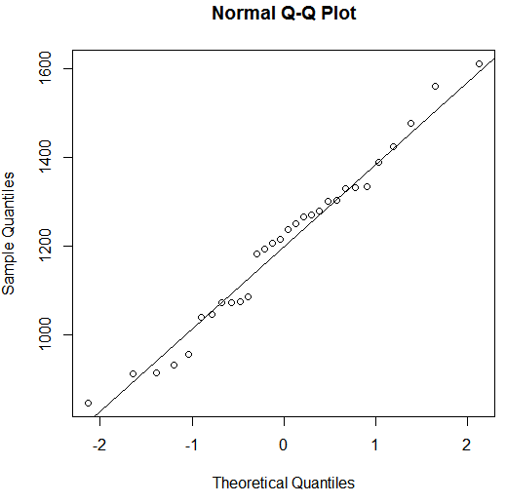
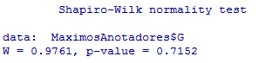
FG - No se trata de una distribución es normal. (P-value < 0,05)
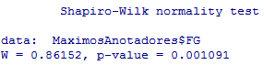

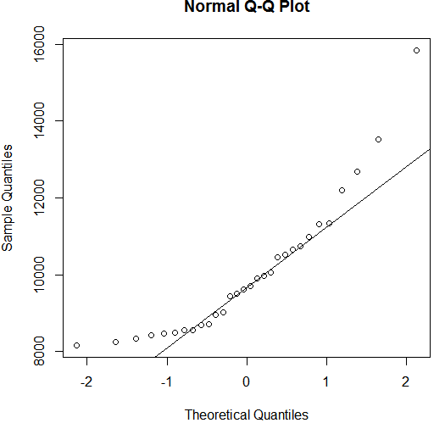
FT - No se puede descartar la hipótesis nula de que la distribución es normal. (P-value > 0,05)
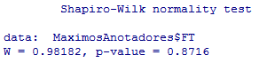
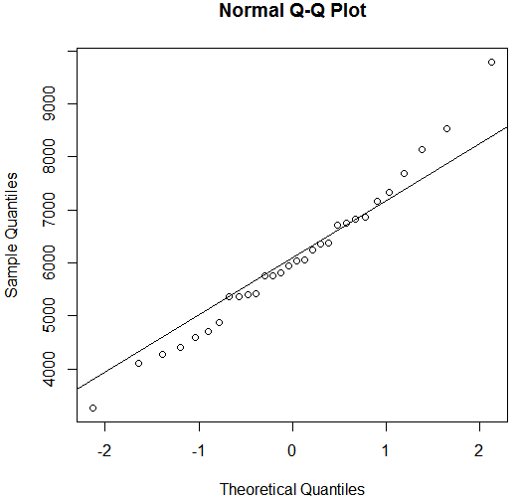
PPG- No se puede descartar la hipótesis nula de que la distribución es normal. (P-value > 0,05)
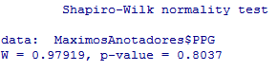
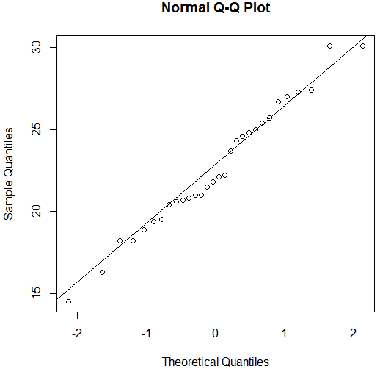
FG - No se trata de una distribución es normal. (P-value < 0,05)
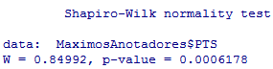
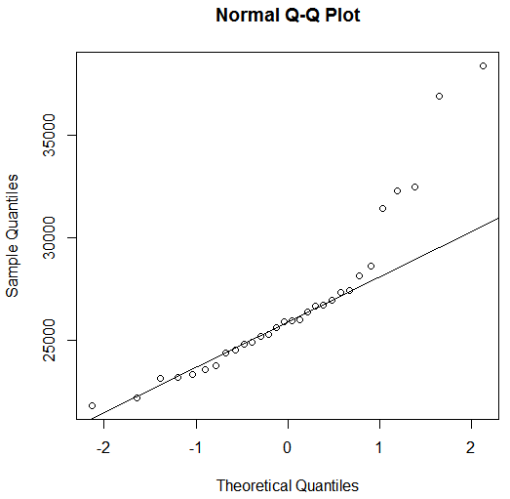
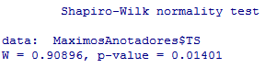
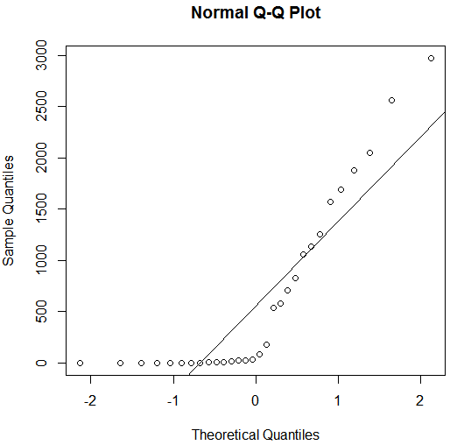
TS- No se trata de una distribución es normal. (P-value < 0,05)

P3- No se trata de una distribución es normal. (P-value < 0,05)
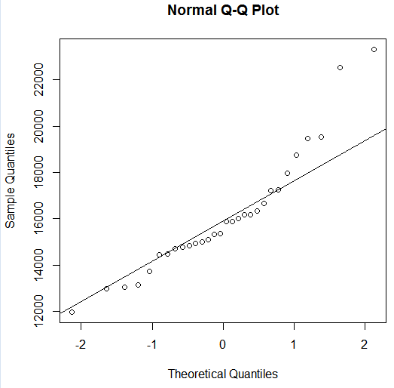
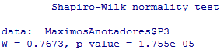
P3P- No se trata de una distribución es normal. (P-value < 0,05)
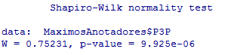
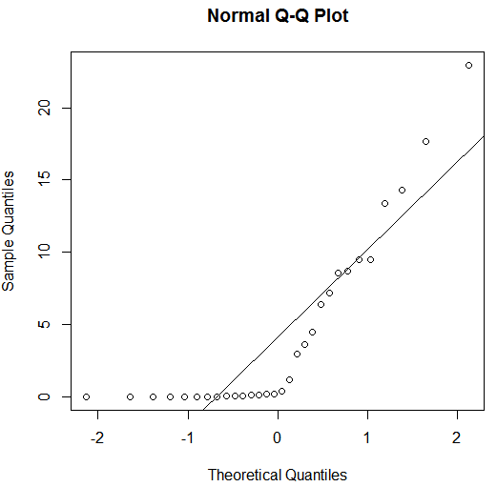
P2- No se puede descartar la hipótesis nula de que la distribución es normal. (P-value > 0,05)
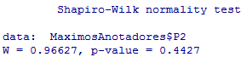
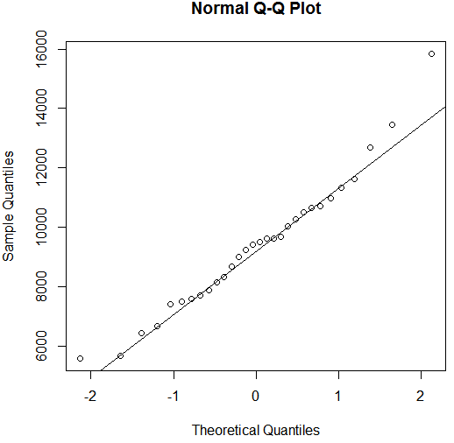
P2P- No se puede descartar la hipótesis nula de que la distribución es normal. (P-value > 0,05)
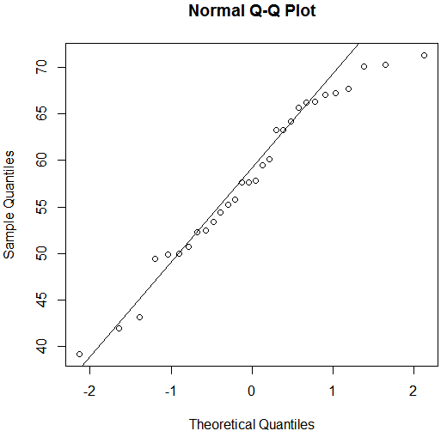
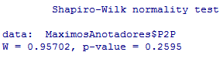
P1- No se puede descartar la hipótesis nula de que la distribución es normal. (P-value > 0,05)
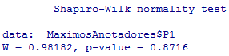
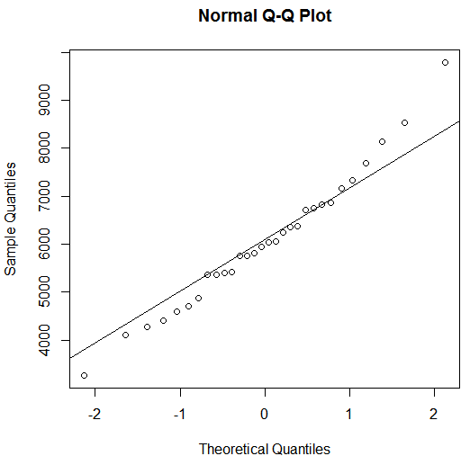

P1P- No se puede descartar la hipótesis nula de que la distribución es normal. (P-value > 0,05)
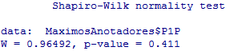
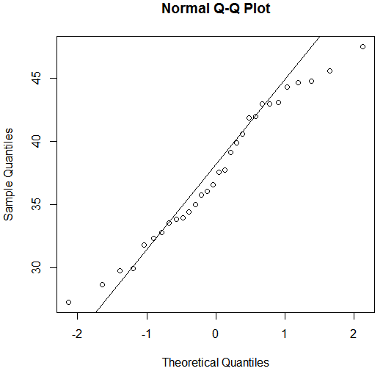
En cuanto a la HOMOGENEIDAD, vamos a realizar el test de Barlet si la distribución es continua y Levene si no lo es. (Ambos, para p-values > 0,05, es que no hay diferencias significativas en las varianzas de las 5 muestras según las posiciones de los jugadores(Position).
G - No se puede rechazar la hipótesis nula de que las varianzas iguales
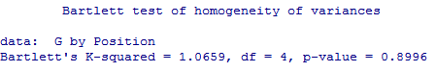
FT - No se puede rechazar la hipótesis nula de que las varianzas iguales
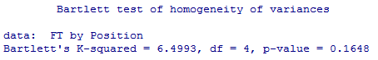
PPG - No se puede rechazar la hipótesis nula de que las varianzas iguales
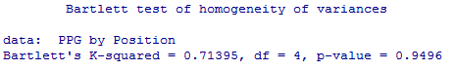
FG - No se puede rechazar la hipótesis nula de que las varianzas iguales
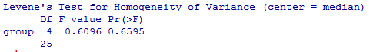
PTS - No se puede rechazar la hipótesis nula de que las varianzas iguales
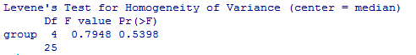
TS - No se puede rechazar la hipótesis nula de que las varianzas iguales
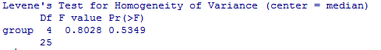
P3P - se descarta la hipótesis nula de que las varianzas iguales
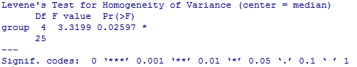
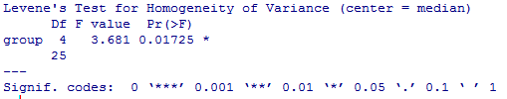
P3 - se descarta la hipótesis nula de que las varianzas iguales
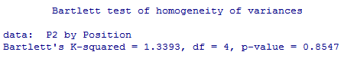
P2P - No se puede rechazar la hipótesis nula de que las varianzas iguales

P2 - No se puede rechazar la hipótesis nula de que las varianzas iguales
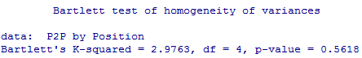
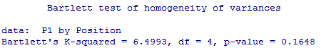
P1P - No se puede rechazar la hipótesis nula de que las varianzas iguales
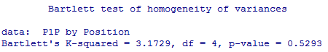
P1 - No se puede rechazar la hipótesis nula de que las varianzas iguales

Solo podríamos realizar la normalización de las proporciones (dónde las proporciones de medidas son significativas).

    - Aplicación de pruebas estadísticas (tantas como sea posible) para comparar los grupos de datos.
P3P - Vamos a realizar un test de Mann-Whitney para comparar las medias de los dos grupos que hemos establecido para el porcentaje de tiro de 3 puntos.
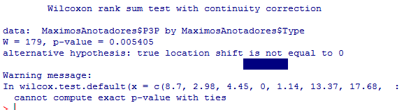
Aprovecho aunque no sea lo correcto, ya que los datos son no paramétricos, para ejecutar el two sample test, para ver las medias de ambas distribuciones, que tiene diferencias significativas(p-value < 0,05) de acuerdo con la lógica de que los interiores tiran mucho menos de 3 (Aunque esto está cambiando, era así para datos como estos que son históricos).
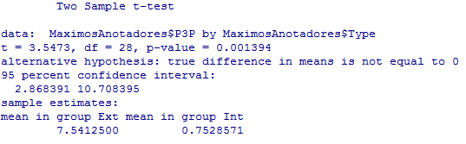
P2P - Vamos a realizar un two sample test, para comparar las medias de los dos grupos que hemos establecido para el porcentaje de tiro de 2 puntos.
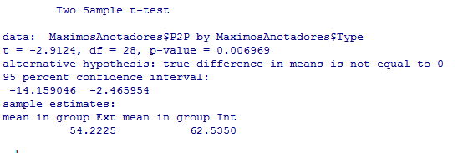
Aquí vemos también diferencias significativas (p-value < 0,05) entre las medias de ambos grupos, en este caso a favor de los jugadores de interiores que tienen más oportunidad de tirar cerca de la canasta.

P1P – Vamos a realizar un two sample test, para comparar las medias de los dos grupos que hemos establecido para el porcentaje de tiro de 1 puntos.
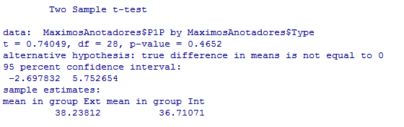
En cuanto a los porcentajes de los tiros de 1 punto, las medias no presentan diferencias significativas (P-value > 0,05).
  - Representación de los resultados a partir de tablas y gráficas.

A continuación y solo para las variables que nos van a servir para el estudio, vamos a mostrar un gráfico de frecuencias para cada grupo.
P3P
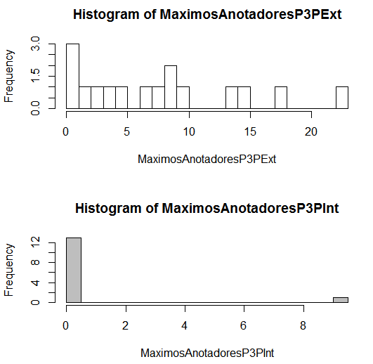
P2P
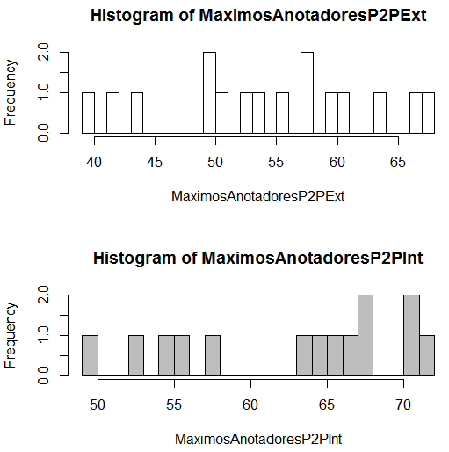
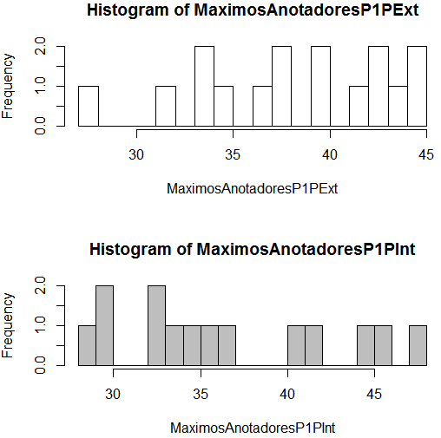

  - Resolución del problema. A partir de los resultados obtenidos, ¿cuáles son las conclusiones? ¿Los resultados permiten responder al problema?
Las conclusiones del estudio son por un lado, la importancia de los tiros libres independientemente de la posición que se ocupe en el campo. Además hemos podido ver como el porcentaje de los mismos es más de 3 veces superior al porcentaje de triples para los grandes anotadores, lo cuál le da mucha importancia al entrenamiento de los mismos.
Por otro lado hemos podido ver como los tiros de 2 son especialmente importantes para los jugadores interiores y como los exteriores compensan la diferencia con los tiros de 3 puntos, que son los de menos de porcentaje de acierto.

  - Código: Hay que adjuntar el código, preferiblemente en R, con el que se ha realizado la limpieza, análisis y representación de los datos. Si lo preferís, también podéis trabajar en Python.
  - M2.851_20171_Practica2cast.pdf

    - Recursos

Los siguientes recursos son de utilidad para la realización de la práctica:
  - Megan Squire (2015). Clean Data. Packt Publishing Ltd.
  - Jason W. Osborne (2012). Best Practices in Data Cleaning: A Complete Guide to Everything You Need to Do Before and After Collecting Your Data. SAGE Publications, Inc.
  - Peter Dalgaard (2008). Introductory statistics with R. Springer Science & Business Media.
  - Tutorial de Github (https://guides.github.com/activities/hello-world).

    - Materiales y fuentes de información

  - Libro manual: Wes McKinney. Python for Data Analysis. O'Reilly Media, 2012. 466 p. ISBN: 9781449323592.
ENG
    - Web
  - Libro manual: Dalgaard, Peter. Introductory statistics with R (Second Edition). New York : Springer, 2002. ISBN 038722632X
ENG
    - Web
  - Libro manual: Squire, Megan. Clean Data. Packt Publishing, 2015. 272 p. ISBN 9781785289033
ENG
    - Web
  - Fonts d'informació
    - Recursos
      - Best Practices in Data Cleaning: A Complete Guide to Everything You Need to Do Before and After Collecting Your Data. Jason W. Osborne . SAGE Publications, Inc. ISSN 08873763
ENG
        - Web

    - Criterios de valoración

Todos los apartados son obligatorios. La ponderación de los ejercicios es la siguiente:
  - El apartado 1 vale 0,5 puntos.
  - Los apartados 2 y 5 valen 1 punto.
  - Los apartados 3, 4 y 6 valen 2,5 puntos.
Se valorará la idoneidad de las respuestas, que deberán ser claras y completas. Las diferentes etapas deberán justificarse y acompañarse del código correspondiente. También se valorará la síntesis y claridad, a través del uso de comentarios, del código resultante, así como la calidad de los datos finales analizados.

    - Formato y fecha de entrega

Durante la semana del 11 de diciembre el grupo podrá entregar al profesor una entrega parcial opcional. Esta entrega parcial es muy recomendable para recibir asesoramiento sobre la práctica y verificar que la dirección tomada es la correcta. Se entregarán comentarios a los estudiantes que hayan efectuado la entrega parcial pero no contará para la nota de la práctica. En la entrega parcial los estudiantes deberán entregar por correo electrónico (mcalvogonza@uoc.edu) el enlace al repositorio Github con el que hayan avanzado.
En referente a la entrega final, hay que entregar un único fichero que contenga el enlace Github donde haya:
  - Una Wiki con los nombres de los componentes del grupo y una descripción de los ficheros.
  - Un documento Word, Open Office o PDF con las respuestas a las preguntas y los nombres de los componentes del grupo.
  - Una carpeta con el código generado para analizar los datos.
  - El fichero CSV con los datos originales.
  - El fichero CSV con los datos finales analizados.
Este documento de entrega final de la Práctica 2 se tiene que entregar en el espacio de Entrega y Registro de AC del aula antes de las 23:59 del día 8 de enero. No se aceptarán entregas fuera de plazo

